

Colegio Nuestro Tiempo - R.B.D.: 14.507-6
Profesoras: Claudia Moyano Bianchi claudia.moyano@nuestrotiempo.cl
Educadora Diferencial: Javiera Marambio javiera.marambio@nuestrotiempo.cl
Guía Articulada
Matemáticas y Tecnología
5° Básico
Semanas N° 10, 11 y 12
03 al 20 de mayo 2021

Alumno/a: ____________________________________________________________ Fecha: ________________

OBJETIVO  Matemáticas | - Completar pauta de autoevaluación proceso educativo.  - Repasar contenidos para evaluación sumativa.  - Desarrollar evaluación sumativa.
OBJETIVO  Tecnología | - Realizar autoevaluación del proceso de aprendizaje.  - Repaso de contenidos para evaluación sumativa  - Realizar evaluación sumativa.

INDICACIONES EVALUACIÓN SUMATIVA EQUIVALENTE AL 35% DE LA NOTA FINAL

- Modalidad de evaluación: Prueba online.

- Temario, materiales u otras indicaciones para la ejecución de la evaluación:

- Números grandes Números mayores que 10 000
- Lectura y escritura de números grandes
- Formación de los números grandes
- Comparación y orden de números grandes
- Números de más de 8 cifras Reglas de formación de los números
- Multiplicación Cálculo mental
- Estimación de productos
- Cálculo de multiplicaciones usando el algoritmo.
- Resolver situaciones problemáticas.

- Fecha y horario evaluación: Jueves 13 de mayo, durante la clase online.

REPASO PARA PRUEBA SUMATIVA

Para el contenido de números, sumar y restar, puedes realizar las siguientes pág. 24, 25, 26, 37, 38 y 39 del libro del estudiante tomo 1

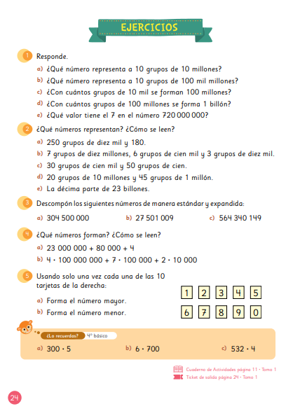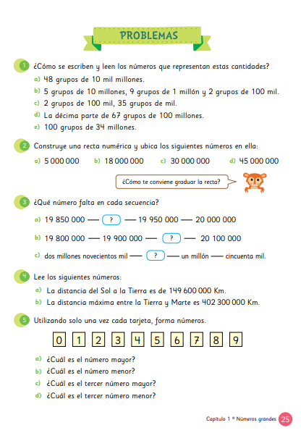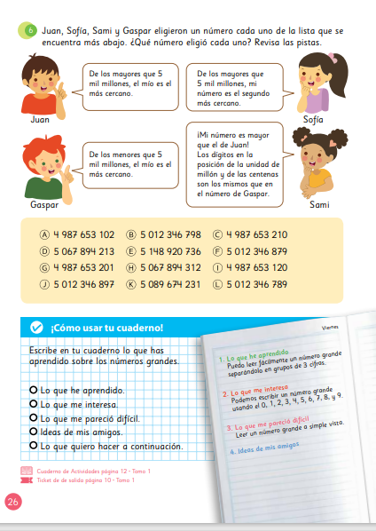

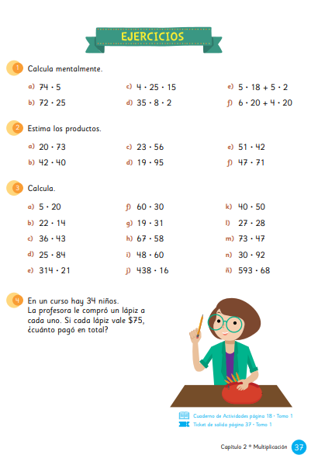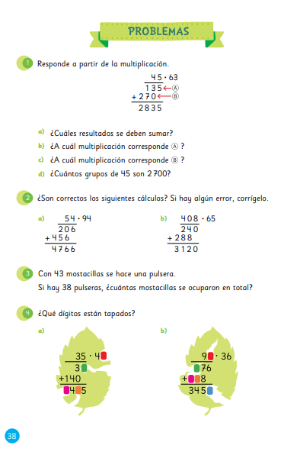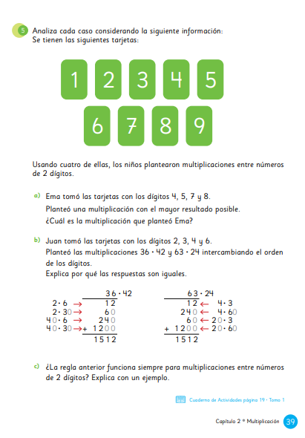

INDICACIONES AUTOEVALUACIÓN EQUIVALENTE AL 20% DE LA NOTA FINAL

- Modalidad de evaluación: Pauta de autoevaluación online.

- Temario, materiales u otras indicaciones para la ejecución de la evaluación:

- A continuación, te mostramos los indicadores de la autoevaluación la cual será respondida de manera online durante la clase.

- Fecha y horario evaluación: Jueves 06 de mayo durante la clase.

La Autoevaluación: es un proceso en el cual el estudiante reflexionar sobre qué y cómo ha sido su proceso de aprendizaje, a partir de indicadores establecidos.

CRITERIOS | INDICADORES
Personal | Participé activamente en las clases presenciales o virtuales.
 | Cumplí con la realización de las actividades propuestas en la asignatura.
 | Mantuve una buena disposición para la realización de las actividades.
 | Trabajé de forma sistemática y continua durante todas las semanas.
 | Mantuve una buena disposición con la (s) persona (s) que me ayudaba (n) en la realización de las actividades.
 | Cumplí con los plazos establecidos para la realización de las actividades.
 | Envié todas las guías de trabajo para revisión.
 | Mantuve comunicación con el profesor (a) de la asignatura, a través de las clases virtuales, classroom, correo institucional u otro medio.
Académico | Conozco números grandes mayores que 10 000
 | Leo y escribo números grandes mayores que 10 000
 | Formo números grandes mayores que 10 000
 | Comparo y ordeno de números grandes mayores que 10 000
 | Multiplico mentalmente(tablas de multiplicar)
 | Estimo productos(resultados de una multiplicación)
 | Cálculo de multiplicaciones usando el algoritmo
 | Resuelvo situaciones problemáticas.

Tecnología 5° básico
Evaluación Sumativa – Proyecto de Reciclaje
Equivalente a un 35% de la Nota Final
La evaluación para este nivel consiste en un proyecto de investigación/acción con la temática del reciclaje. Las instrucciones son las siguientes:
Escoger un tipo de desecho para reciclar.
- Plástico
- Vidrio
- Metal
- Mineral (de construcción)
- Desechos Orgánicos
Realizar una pequeña investigación del material y del objeto o los objetos que se van a reciclar.
Presentar una propuesta de reciclaje del objeto o los objetos escogidos considerando la siguiente información:

- Objeto u objetos para reciclar:
- Material del Objeto:
- Cantidad Recolectada:
- Características del objeto al momento de ser recolectado:
- Técnica o proceso de reciclaje:
- Características del objeto o material luego del proceso de reciclaje
El formato de la presentación puede ser.

- Presentación en PowerPoint acompañada de audio del alumno realizando la presentación.
- Video de presentación con audio del alumno realizando la presentación.
- Audio tipo Podcast con la presentación de la investigación, acompañado de presentación escrita.

La presentación debe ir acompañada de un informe con fotos y o videos del proceso de reciclaje.

Pauta de Evaluación:

Indicador | Puntaje Ideal | Puntaje Obtenido
Participan integralmente de las distintas etapas contempladas en la materialización de la presentación, demostrando curiosidad y gozo. Proceso creativo, elaboración de elementos necesarios y preparación de la presentación. | 12 Puntos
Contribuyen de manera natural en la presentación de la investigación, demostrando manejo de la información | 10 Puntos
Elaboración de la presentación según la posibilidad de formatos. | 10 Puntos
Cumplen con los estándares de responsabilidad necesarios para la actividad, presentación personal, puntualidad y tiempos asignados. | 5 Puntos
Observaciones: | Puntaje Total:  37 Puntos | Total:
Observaciones: | Puntaje Total:  37 Puntos | Nota:

Repaso para la Evaluación

Desechos Orgánicos | Desechos no Orgánicos
Características:  - Biodegradables.  - Se descomponen naturalmente.  - De origen vegetal o animal.  - Siguen en el ciclo de la vida. | Características  - Descomposición lenta  - No biodegradables  - Origen mineral  - Tienen que pasar por un proceso de modificación para ser reciclados.
- Cascaras de Frutas.  - Restos de comidas.  - Restos de carnes.  - Cascaras de huevo.  - Restos de verduras.  - Papel / cartón.  - Palitos.  - Conchitas.  - Desechos de jardinería.  - Heces de animales herviboros. | - Baterías/pilas.  - Plástico.  - Cajas TetraPack.  - Metales.  - Materiales de Construcción.  - Combustibles quemados.  - Vidrio.

Autoevaluación

INDICACIONES AUTOEVALUACIÓN EQUIVALENTE AL 20% DE LA NOTA FINAL

- Modalidad de evaluación: Pauta de autoevaluación online.

- Temario, materiales u otras indicaciones para la ejecución de la evaluación:

- A continuación, te mostramos los indicadores de la autoevaluación la cual será respondida de manera online durante la clase.

- Fecha y horario evaluación: Martes 04 de mayo durante la clase (09:00)

La Autoevaluación: es un proceso en el cual el estudiante reflexionar sobre qué y cómo ha sido su proceso de aprendizaje, a partir de indicadores establecidos.

CRITERIOS | INDICADORES
Personal | Participé activamente en las clases presenciales o virtuales.
 | Cumplí con la realización de las actividades propuestas en la asignatura.
 | Mantuve una buena disposición para la realización de las actividades.
 | Trabajé de forma sistemática y continua durante todas las semanas.
 | Mantuve una buena disposición con la (s) persona (s) que me ayudaba (n) en la realización de las actividades.
 | Cumplí con los plazos establecidos para la realización de las actividades.
 | Envié todas las guías de trabajo para revisión.
 | Mantuve comunicación con el profesor (a) de la asignatura, a través de las clases virtuales, classroom, correo institucional u otro medio.
Académico | Aprendí a diferenciar Desechos Orgánicos y No Orgánicos
 | Aprendí sobre las características de diferentes materiales.
 | Aprendí sobre diferentes procesos de reciclaje
 | Aprendí lo que significa la ecología y cómo ayuda a la conservación del medioambiente.
 | Conozco diferentes tipos de contaminación y se cómo reducirlas.
 | Aprendí la importancia de las 3 R de la Ecología.

Ante cualquier duda o consulta, puedes contactarnos a los correos que aparecen al inicio de la guía. ¡Te mandamos muchos saludos! Y esperamos pronto poder volver a vernos.


